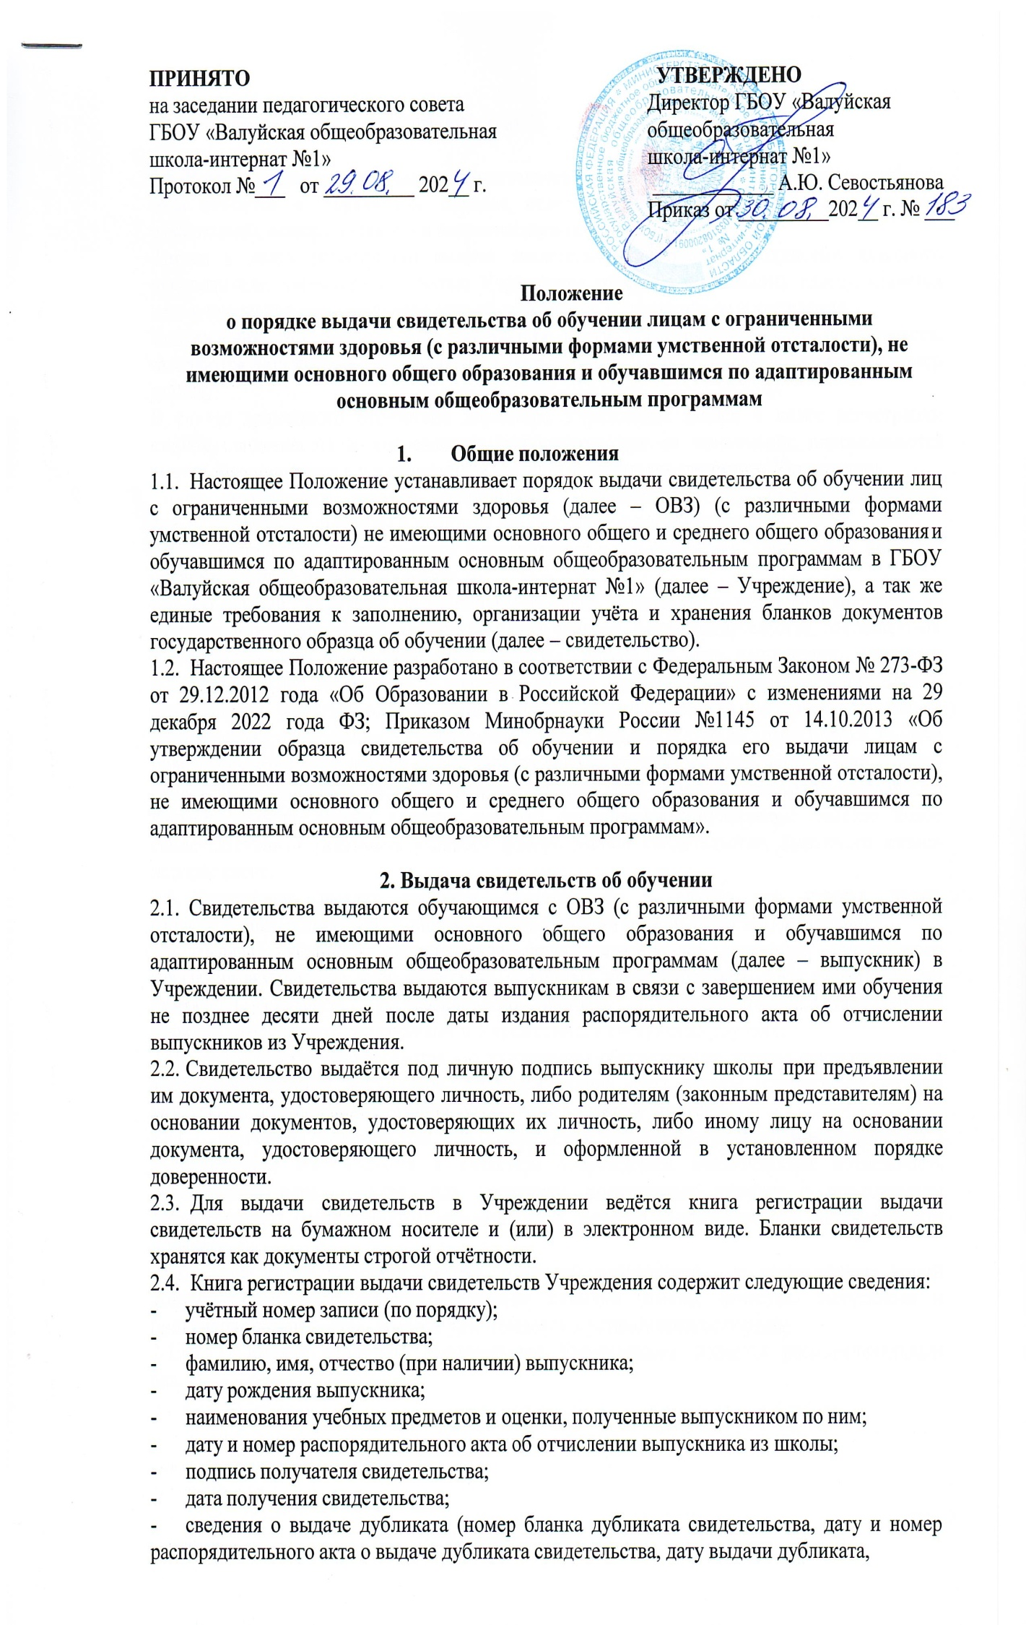

учетный номер записи выданного дубликата).

* 1. В книгу регистрации выдачи свидетельств список выпускников текущего учебного года вносится в алфавитном порядке отдельно по каждому классу (со сквозной нумерацией), номера бланков - в возрастающем порядке.

Записи в книге регистрации выдачи свидетельств заверяются подписями классного руководителя, директора и печатью Учреждения отдельно по каждому классу, ставятся дата и номер распорядительного акта об отчислении выпускника из Учреждения.

Исправления, допущенные при заполнении книги регистрации выдачи свидетельств, заверяются директором и скрепляются печатью Учреждения со ссылкой на учетный номер записи.

В случае временного отсутствия директора Учреждения записи в книге регистрации выдачи свидетельств и исправления, допущенные при ее заполнении, подписываются лицом, исполняющим в установленном порядке обязанности директора Учреждения.

Книга регистрации выдачи свидетельств прошнуровывается, пронумеровывается, скрепляется печатью школы и хранится как документ строгой отчетности.

* 1. Свидетельства, не полученные выпускниками в год окончания Учреждения, хранятся в Учреждении до их востребования.
  2. До выдачи свидетельства заполненный бланк должен быть тщательно проверен на точность и безошибочность внесенных в него записей. Бланк свидетельства, составленный с ошибками или имеющий иные дефекты, внесенные при заполнении, считается испорченным при заполнении и подлежит замене. Испорченные при заполнении бланки свидетельств уничтожаются в установленном порядке. Взамен испорченного бланка свидетельства об обучении Учреждением выдается свидетельство на новом бланке. Выдача нового свидетельства взамен испорченного регистрируется в книге регистрации выдачи свидетельств за новым учетным номером записи. При этом напротив ранее сделанного учетного номера записи делается пометка «испорчено, аннулировано, выдано новое свидетельство» с указанием учетного номера записи свидетельства, выданного взамен испорченного.
  3. Учреждение выдает дубликат свидетельства в случае его утраты, порчи (повреждения), обнаружения ошибки, смены фамилии (имени, отчества) выпускника.
  4. Выдача дубликата свидетельства осуществляется на основании письменного заявления выпускника либо родителей (законных представителей), либо иного лица на основании документа, удостоверяющего личность, и оформленной в установленном порядке доверенности, подаваемых в Учреждение, в следующих случаях:
  5. при утрате свидетельства - с изложением обстоятельств утраты свидетельства, а также приложением документов, подтверждающих факт утраты (справки из органов внутренних дел, пожарной охраны, объявления в газете и других);
  6. при порче свидетельства, при обнаружении ошибки, допущенной при заполнении, - с изложением обстоятельств и характера повреждений, исключающих возможность дальнейшего использования, или указанием допущенных ошибок с приложением поврежденного (испорченного) свидетельства, которое уничтожается в установленном порядке;
  7. при смене фамилии (имени, отчества) выпускника - с приложением копий документов, подтверждающих изменение фамилии (имени, отчества) выпускника и оригинала свидетельства, которое уничтожается в установленном порядке.
  8. О выдаче дубликата свидетельства Учреждением издается распорядительный акт.

Копия распорядительного акта, заявление выпускника и прилагаемые к нему документы для выдачи дубликата хранятся вместе с личными делами выпускников.

* 1. При выдаче дубликата свидетельства в книге регистрации выдачи свидетельств текущего года делается соответствующая запись, в том числе указываются учетный номер записи и дата выдачи свидетельства, номер бланка свидетельства, при этом отметка о выдаче дубликата свидетельства делается также напротив учетного номера записи выдачи свидетельства в соответствии с 6 настоящего Положения.

Каждая запись о выдаче дубликата свидетельства заверяется подписью директора и скрепляется печатью Учреждения.

В случае временного отсутствия директора школы записи в книге регистрации выдачи свидетельств подписываются лицом, исполняющим в установленном порядке обязанности директора школы.

* 1. В случае переименования Учреждения вместе с дубликатом свидетельства выдаются документы, подтверждающие изменение наименования школы.

В случае реорганизации Учреждения дубликат свидетельства выдается образовательной организацией-правопреемником.

В случае ликвидации Учреждения дубликат свидетельства выдается органом исполнительной власти субъекта Российской Федерации, осуществляющим государственное управление в сфере образования, на территории которого находилось Учреждение.

* 1. Дубликаты свидетельства выдаются на бланках образца, действующего в период обращения о выдаче дубликата, независимо от года окончания выпускником Учреждения.
  2. Решение о выдаче или об отказе в выдаче дубликата свидетельства принимается Учреждением в месячный срок со дня подачи письменного заявления.
  3. Образец свидетельства утвержден Приказом Министерства образования и науки РФ от 14 октября 2013 г. № 1145 «Об утверждении образца свидетельства об обучении и порядка его выдачи лицам с ограниченными возможностями здоровья (с различными формами умственной отсталости), не имеющим основного общего и среднего общего образования и обучавшимся по адаптированным основным общеобразовательным программам».

**3. Хранение и учёт бланков свидетельств об обучении**

3.1. Бланки свидетельств об обучении как документы строгой отчётности хранятся в сейфе и учитываться по специальному реестру.

3.2. Передача бланков свидетельств об обучении другим образовательным учреждениям не допускается.

3.3. Бланки свидетельств об обучении, испорченные при заполнении, подлежат списанию и уничтожению по решению создаваемой в гимназии комиссии под председательством директора. Комиссия составляет акт в двух экземплярах. В акте указываются количество (числом и прописью) и номера уничтожаемых бланков свидетельств. Номера испорченных титулов свидетельств об обучении вырезаются и наклеиваются на отдельный лист бумаги, который прилагается к акту.

3.4. Записи в Книге учёта бланков свидетельств об обучении производятся в хронологическом порядке при совершении каждой операции прихода-расхода лицом, ответственным за получение, хранение, учёт и выдачу бланков свидетельств об обучении.

3.5. Книги учета бланков свидетельств, а также все документы, на основании которых бланки получены и выданы, хранятся в установленном порядке, а при смене руководителя передаются новому руководителю по акту, в котором указывается состояние хранения, учета и наличия бланков с указанием их номеров.